Dokumentacja Projektu 1: Automat vendingowy

Okno programu zablokowane jest w obecnej wielkości w celu zapobiegnięcia chaotycznego przesuwania się elementów. Projekt ma trzy zakładki na stronie, między którymi można poruszać się za pomocą przycisków na dole każdego ekranu.

Wszystkie nazwy własne w programie rozpoczynają się od inicjałów autora: „ps” (od imienia Paulina Sikorska).

1. Strona wprowadzająca: Pulpit.

Wygląd:

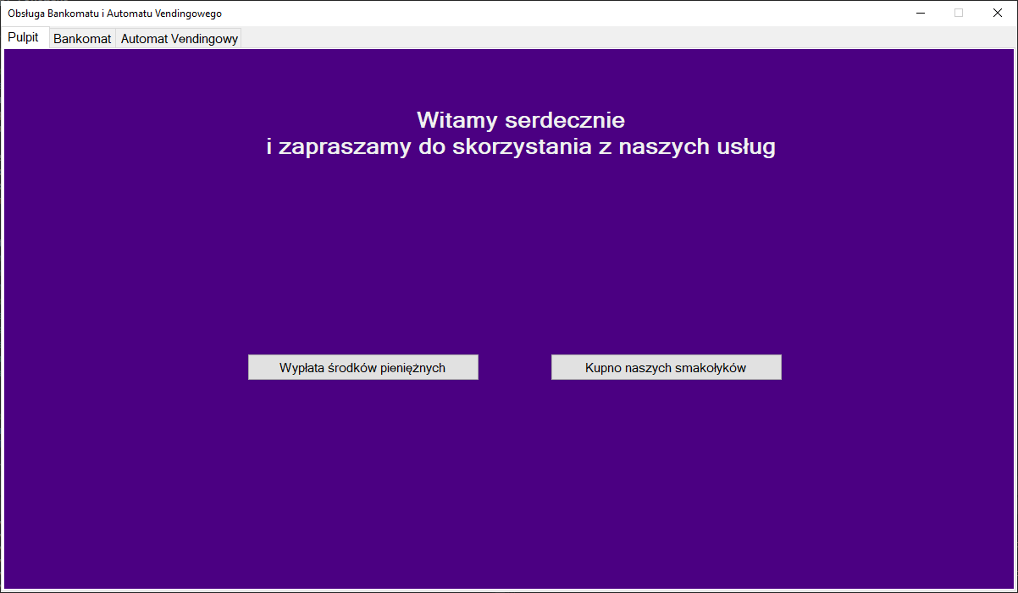

Funkcjonalności:

Przyciski nawigacji do stron ‘Bankomat’ oraz ‘Automat Vendingowy’.

1. Bankomat.

Wygląd po włączeniu programu:

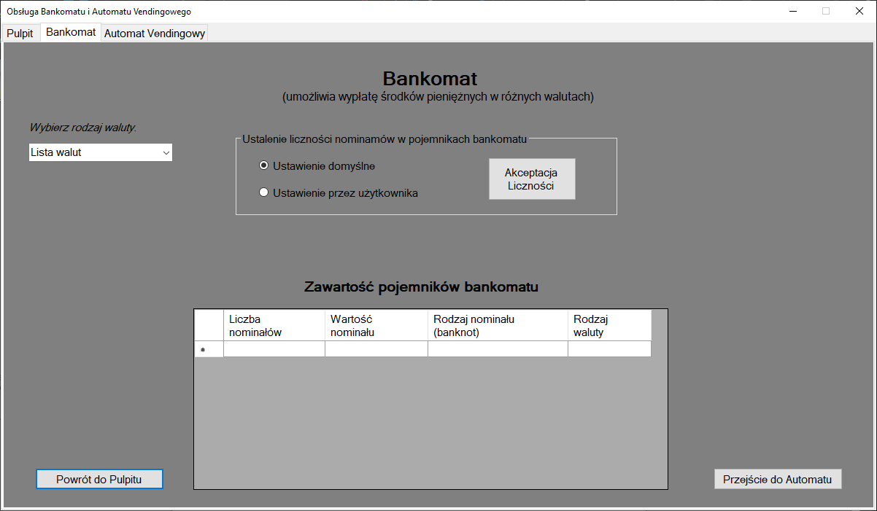

Funkcjonalności:

Wypłata wybranej przez użytkownika kwoty pieniężnej z bankomatu, nawigacja między stronami.

Sposób obsługi.

Należy wybrać walutę z listy i przycisnąć przycisk ‘Akceptacja Liczności’.

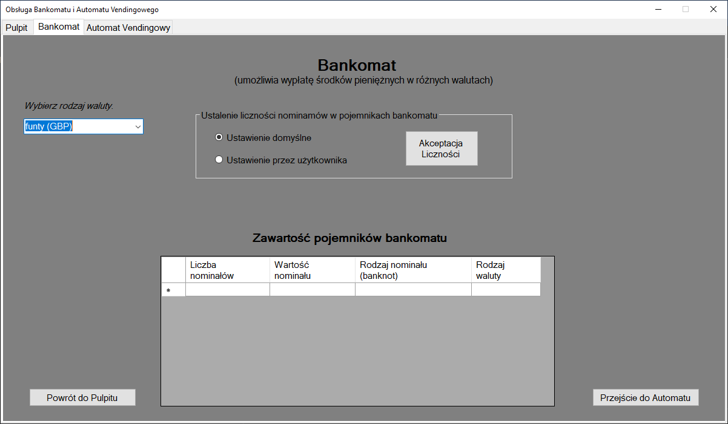

Należy wybrać sposób określenia liczby banknotów z każdego nominału.

1. Losowy.

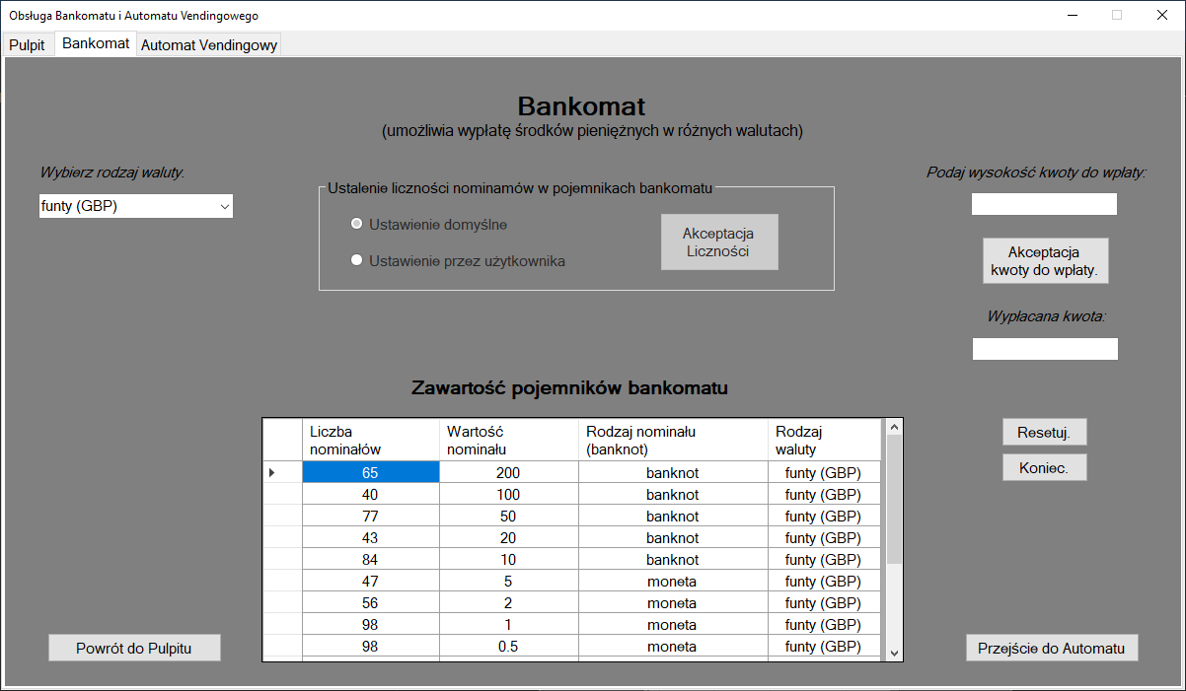

1. Wybór użytkownika.

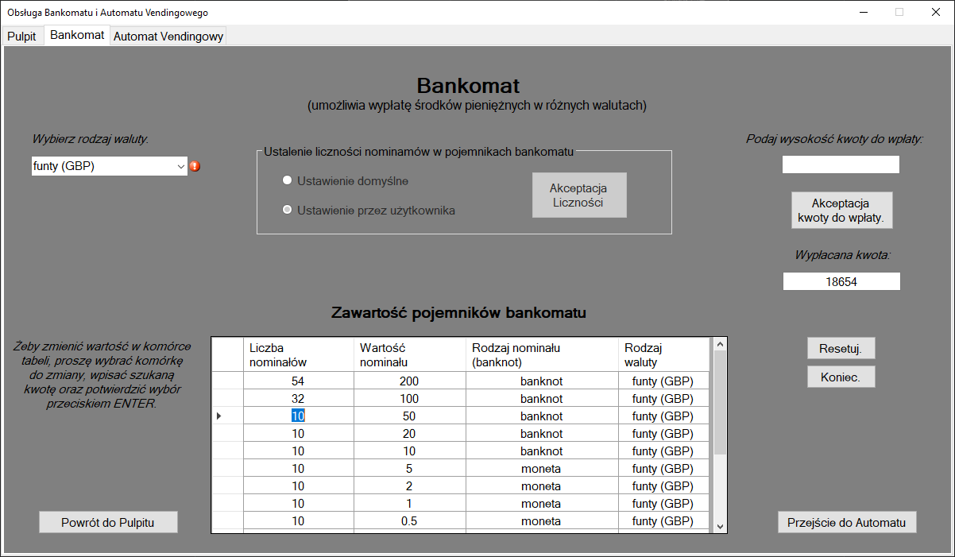

Użytkownik może nadpisać każdą wartość w tabeli.

Należy wybrać wypłacaną kwotę i przycisnąć przycisk ‘Akceptacja kwoty do wypłaty’.

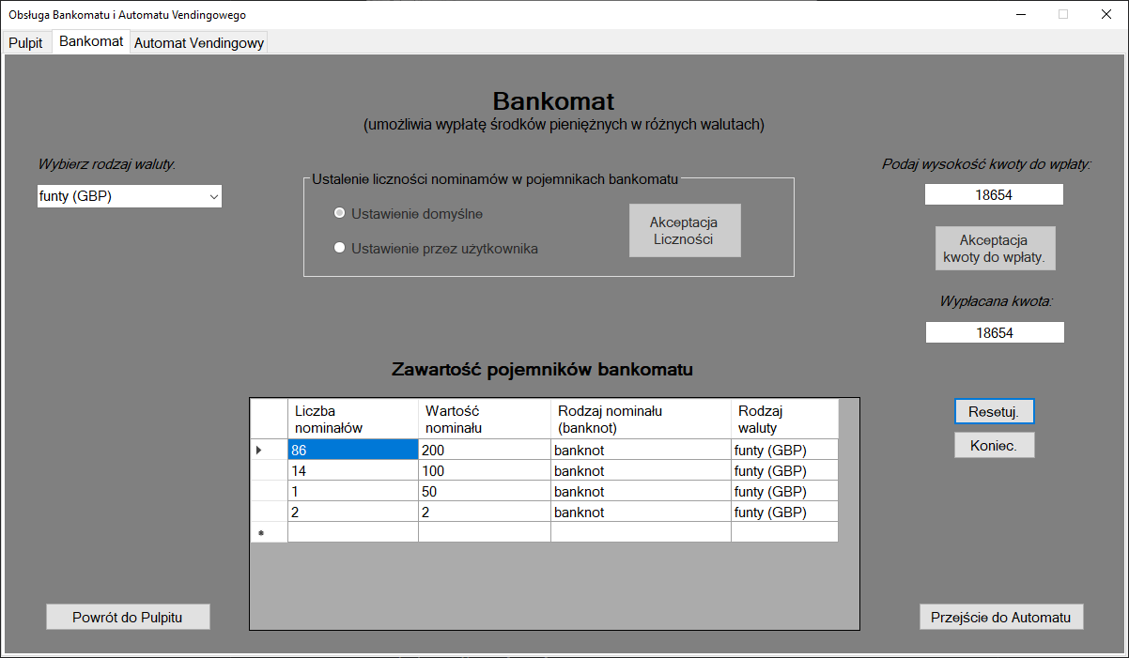

Wypisana zostaje lista nominałów wraz z ich ilością rodzajem nominału oraz waluty.

1. Automat vendingowy.

Wygląd po włączeniu programu:

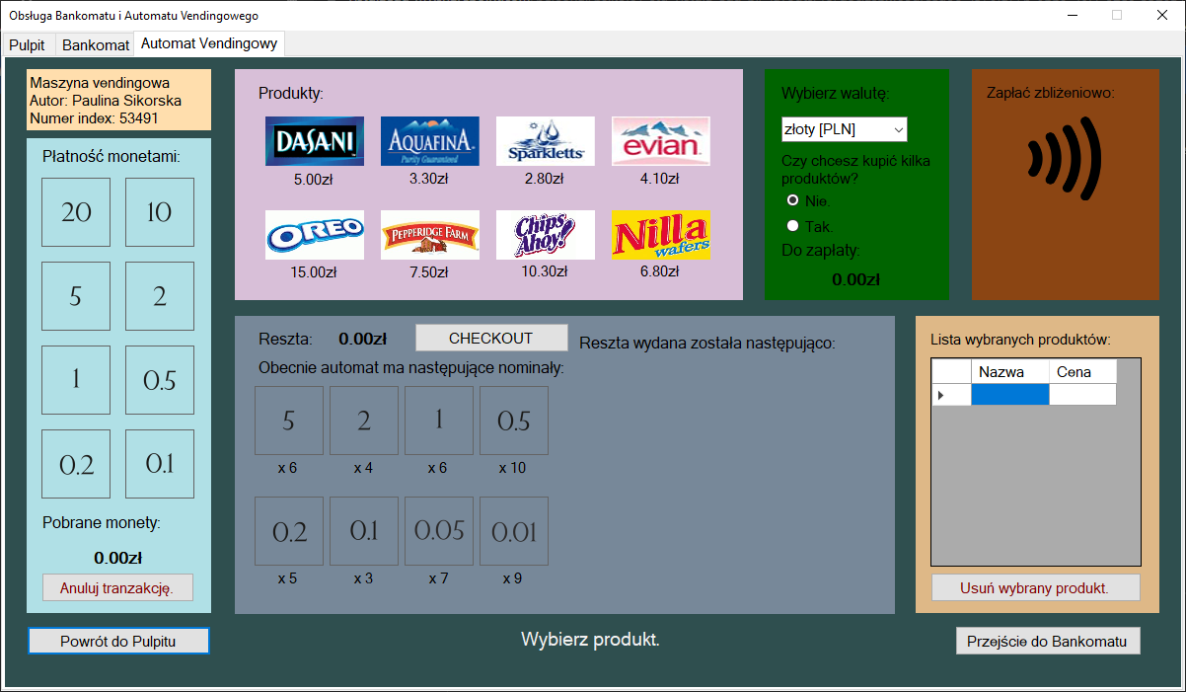

Funkcjonalności strony podzielone są na kategorie, zamieszczone na oddzielnych panelach.

1. Panel informacji osobowych.
2. Panel płatności gotówką z licznikiem pobranych pieniędzy oraz opcją anulowania transakcji.
3. Panel z listą produktów.
4. Panel wyboru waluty, ilości kupowanych produktów, licznik ceny produktów.
5. Panel płatności zbliżeniowej.
6. Panel wypisywania reszty na liście zamieszczonej w jeszcze ukrytej tabeli.
7. Panel listy zakupów z możliwością usunięcia wybranego z listy produktu.
8. Nawigacja do innych stron oraz komunikat do użytkownika.

# Obsługa strony ‘Automat Vendingowy’.

1. Tryb kupowania pojedynczego produktu.

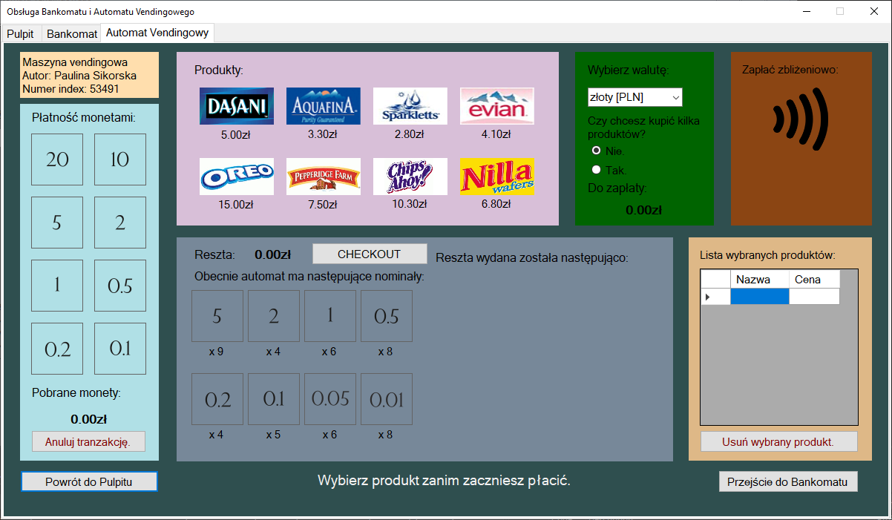

Komunikat (na dole strony) wypisywany w przypadku próby rozpoczęcia płatności przed wybraniem pierwszego produktu.

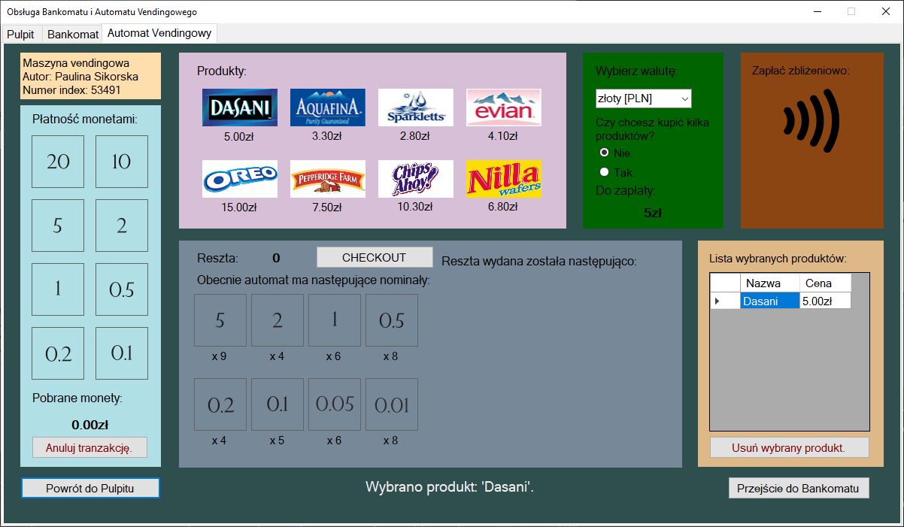

Wybór produktu: zaznaczony w komunikacie, na liście zakupów oraz wypisie kwoty do zapłaty. W przypadku wybrania następnych produktów, zostają one nadpisane na miejscu oryginalnego wyboru w tabeli oraz sumie ceny. Program czeka na zapłatę. Można ją wykonać na dwa sposoby.

Sposób 1. Zbliżeniowo.

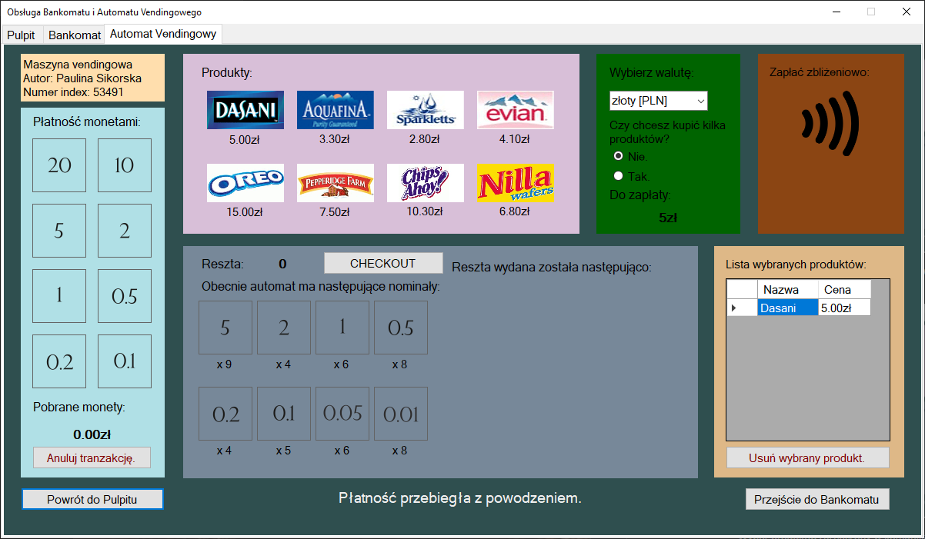

Należy przycisnąć rysunek strefy zbliżeniowej imitując zbliżeniową płatność kartą.

Sposób 2. Gotówką.

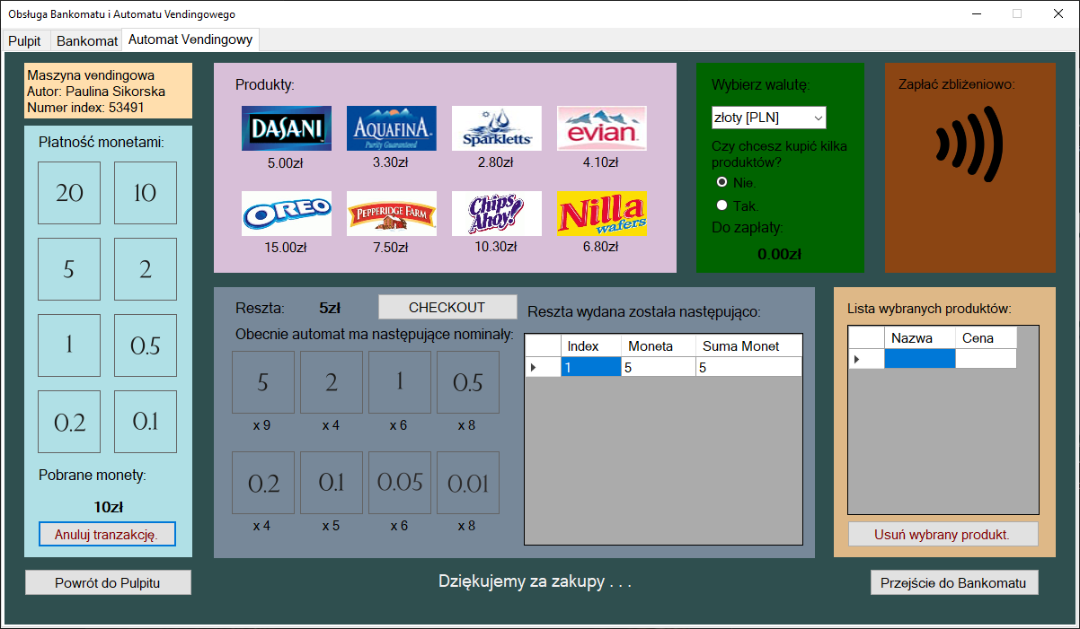

Program czeka aż do automatu zostanie wprowadzona wystarczająca kwota pieniężna, zwracając resztę jak tylko automat otrzyma kwotę wystarczającą do zapłaty. Następuje podsumowanie płatności, podliczenie kwoty reszty oraz wypisanie zwróconych monet w nowoodkrytej tabeli.

Kwota do zapłaty oraz lista zakupów zostają zresetowane do następnych zakupów. Pobrane monety nie zostają zresetowane w celu ułatwienia sprawdzenia powodzenia działania algorytmu wydawania reszty.

1. Tryb kupowania wielu produktów na raz.

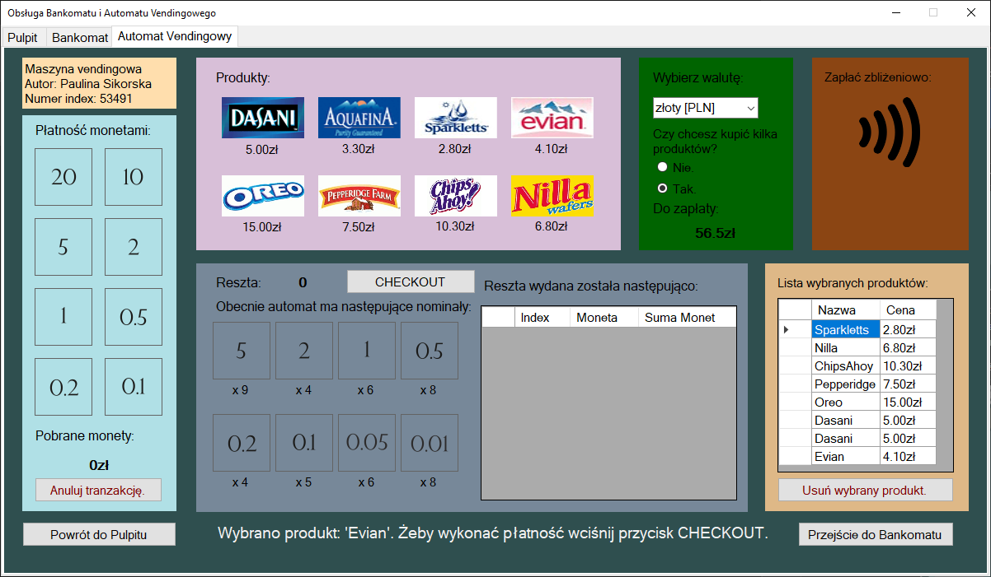

Kiedy opcja kupna wielu produktów na raz jest zaznaczona, wybrane produkty zbierane są po kolei na liście zakupów wraz ze swoimi cenami, a suma cen aktualizowana po dodaniu każdego przedmiotu. Użytkownik przechodzi do płatności.

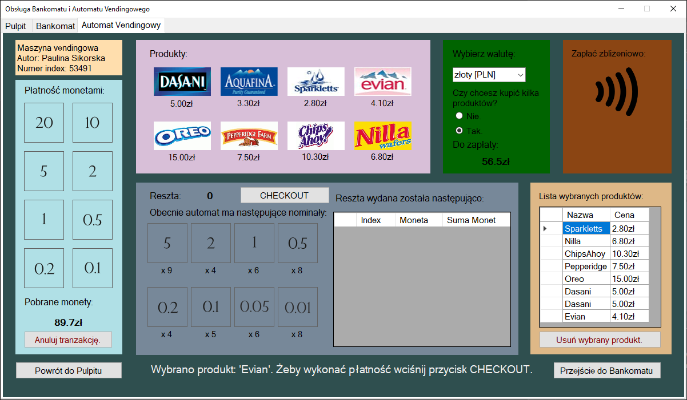

Użytkownik wprowadza swoją płatność, lecz w odróżnieniu do pojedynczych zakupów, może dodać więcej produktów do listy zakupów nawet po wprowadzeniu wystarczającej ilości gotówki.

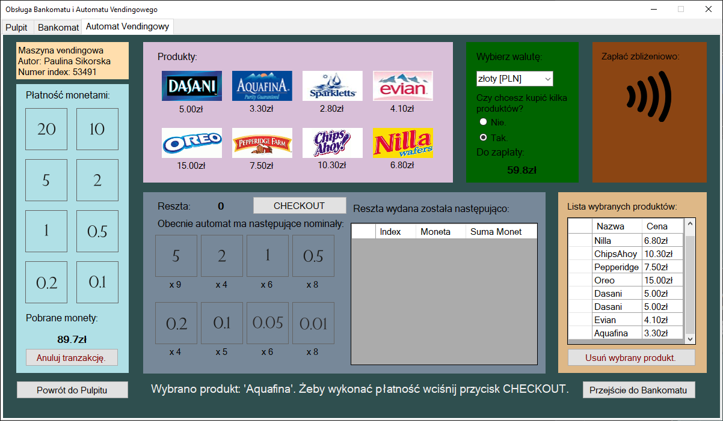

Żeby przejść do wydawania reszty, należy przycisnąć przycisk CHECKOUT na panelu reszty.

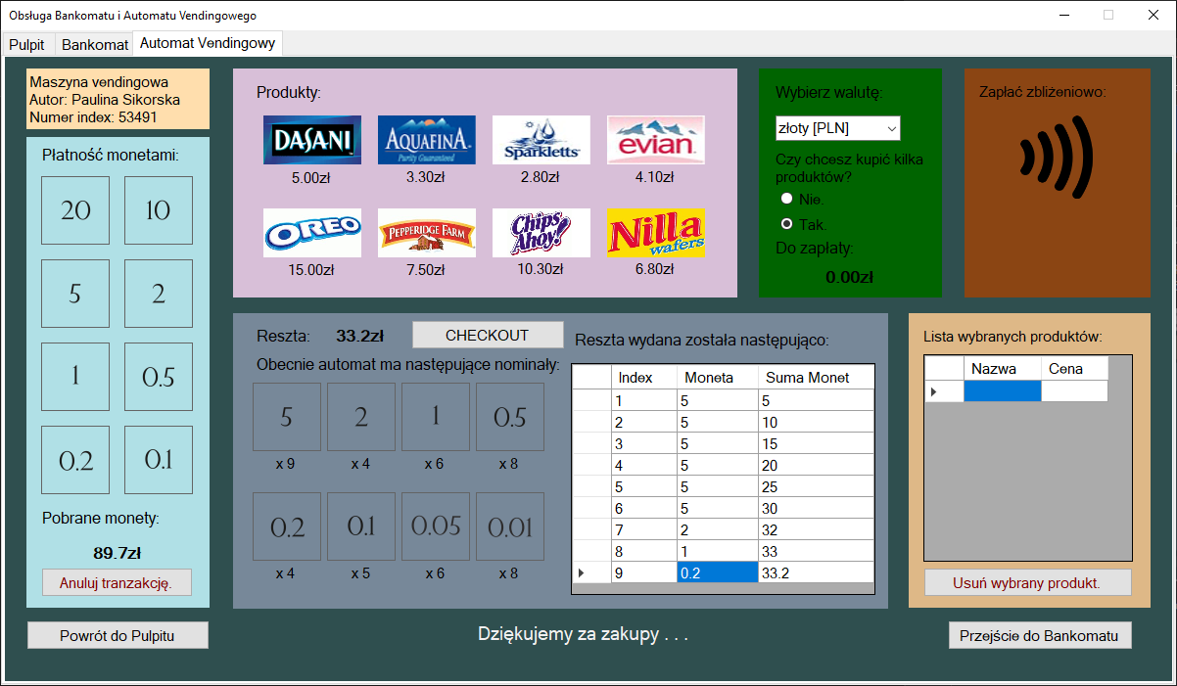

Reszta wydawana jest według algorytmu, który będzie pokazany dalej i, który wykorzystuje wyłącznie nominały dostępne z losowania podczas aktywacji programu.

Można oczywiście również płacić ‘zbliżeniowo’ - wygląda to tak samo jak przy zakupach pojedynczego produktu.

1. Anulowanie transakcji.

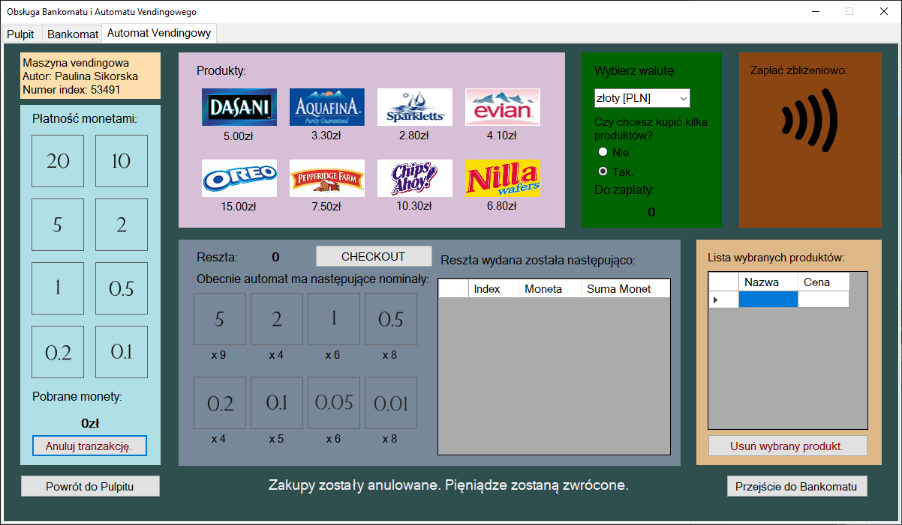

Wszystkie wskaźniki zostają zresetowane, pieniądze zostają zwrócone, a wybrane produkty wycofane z listy.

1. Usunięcie produktu z listy.

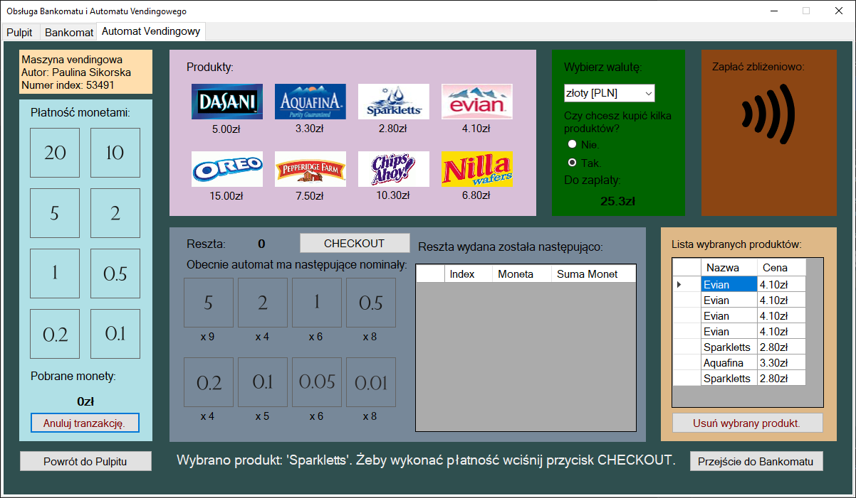

Usunięcie wody ‘Aquafina’ wygląda następująco:

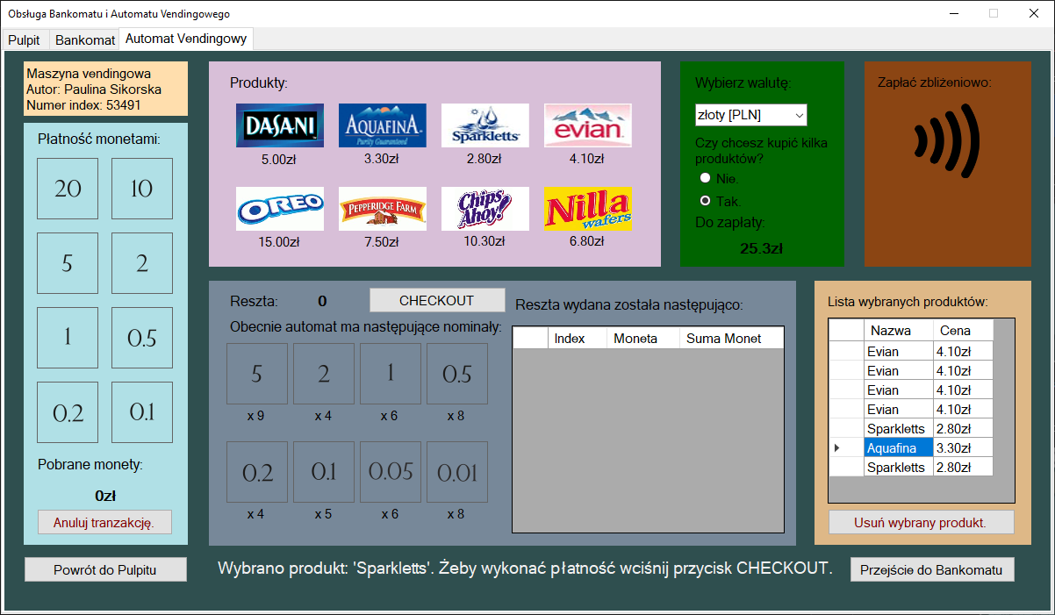

Wybranie produktu do usunięcia.

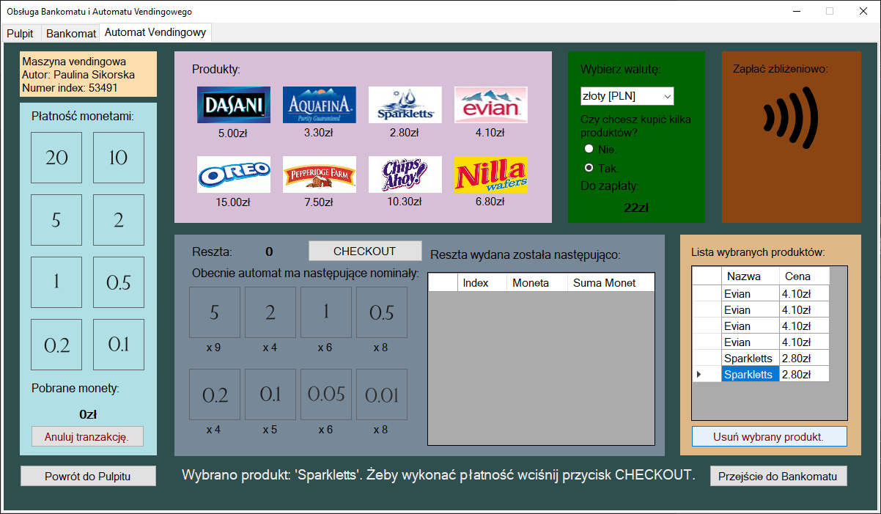

Wciśnięcie przycisku “Usuń wybrany produkt”.

Produkt znika z listy, a jego koszt zostaje odjęty od sumowanego kosztu produktów.

1. W przypadku nieposiadania wymaganych środków do wydania reszty, program wypisuje następującą wiadomość:

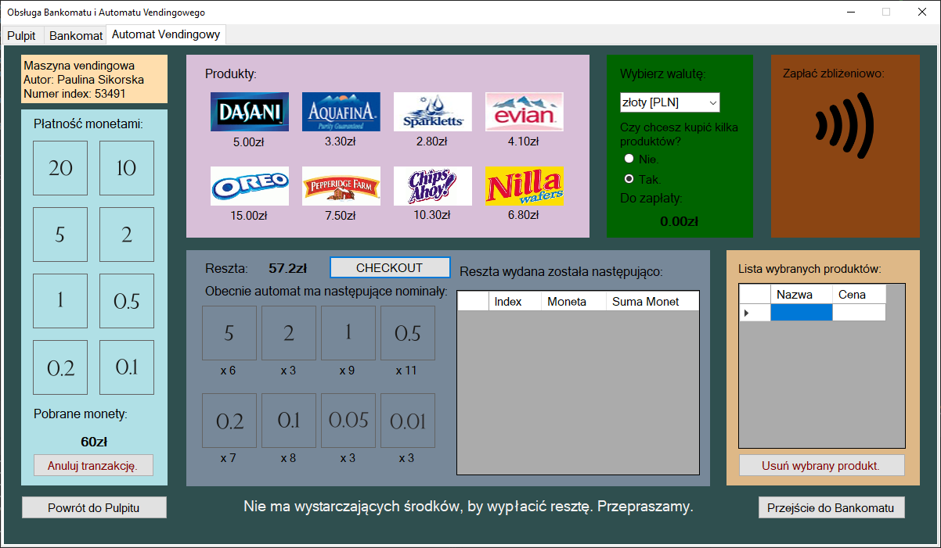

1. Zamiana waluty.
   1. Dolary.

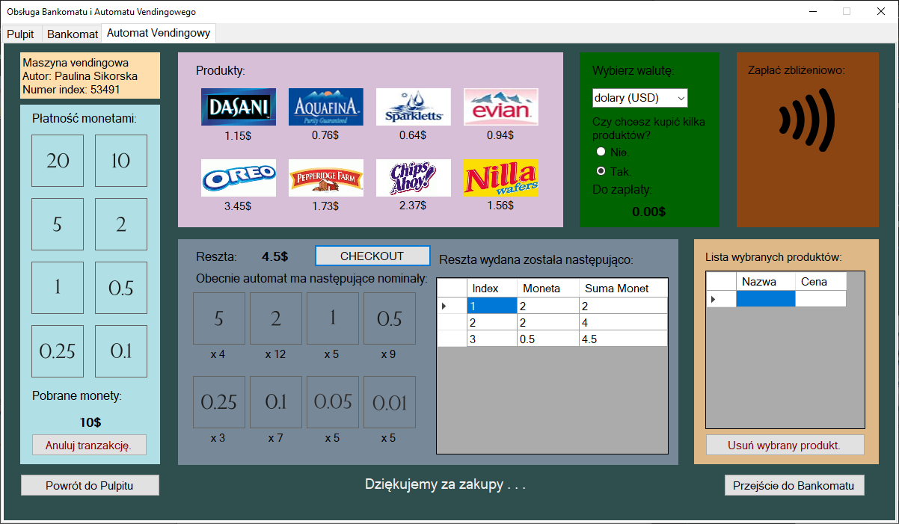

* 1. Euro.

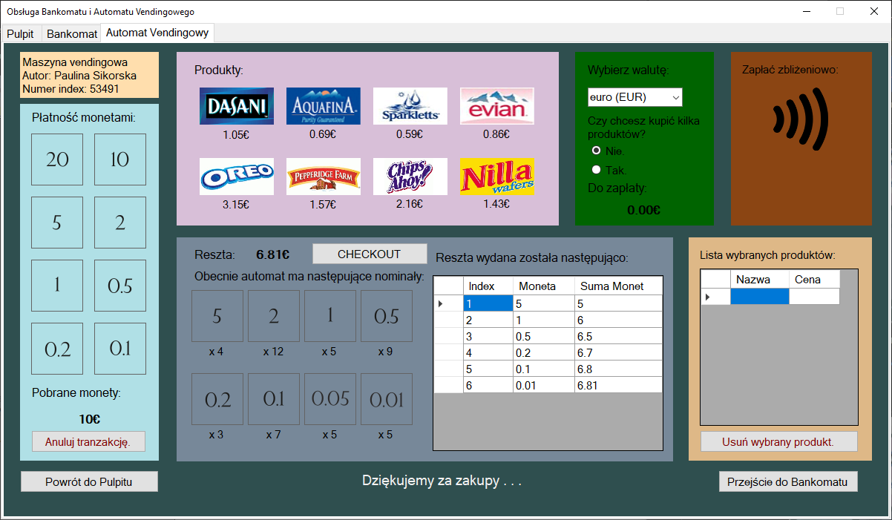

* 1. Funty.

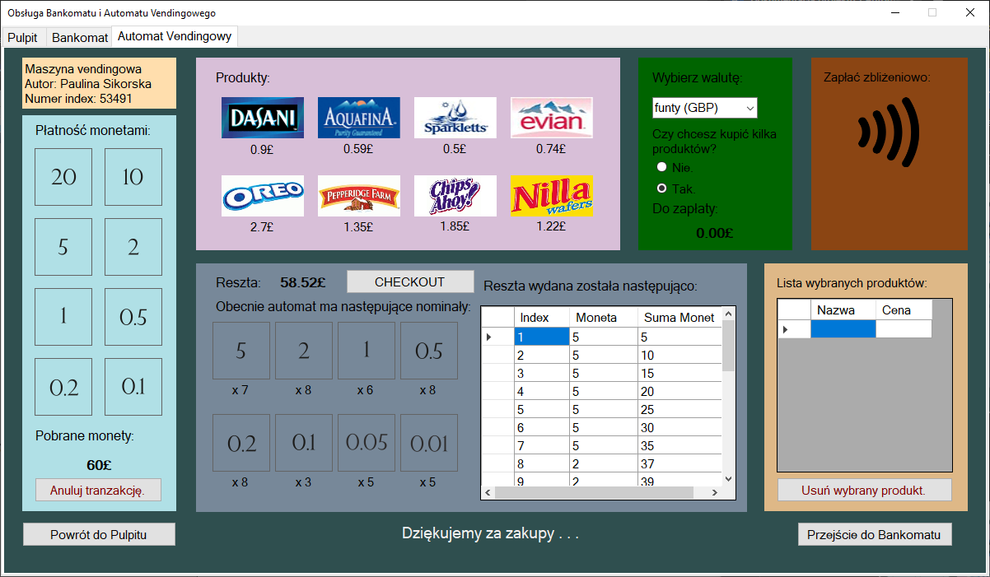

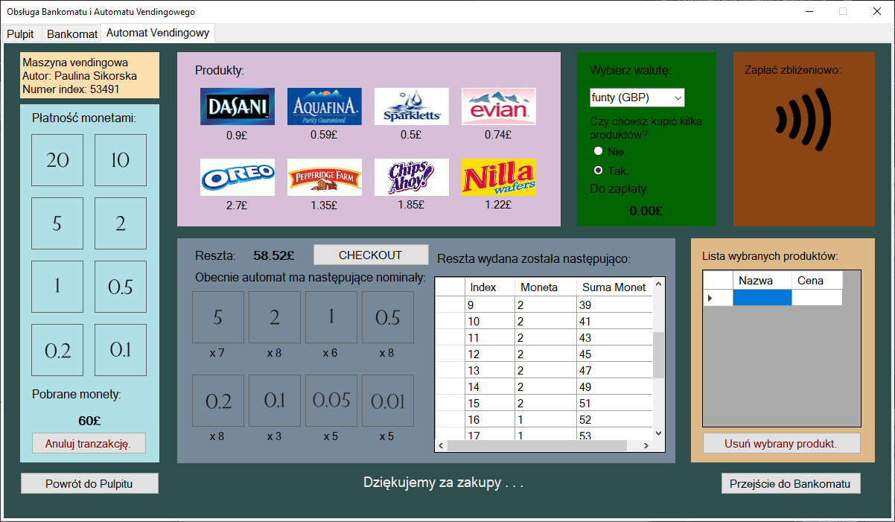

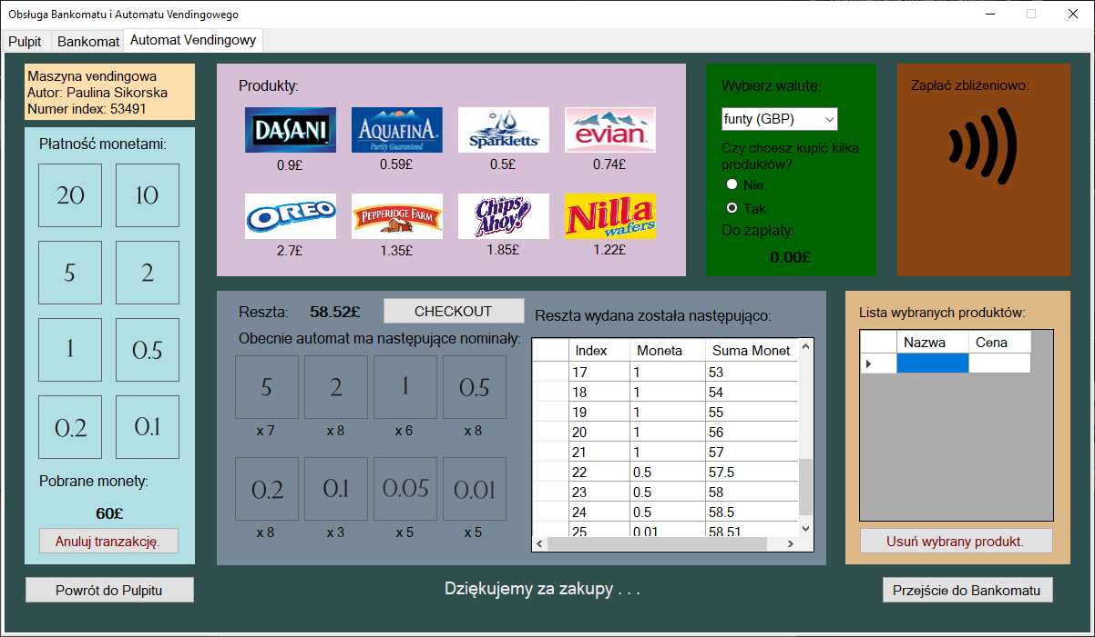

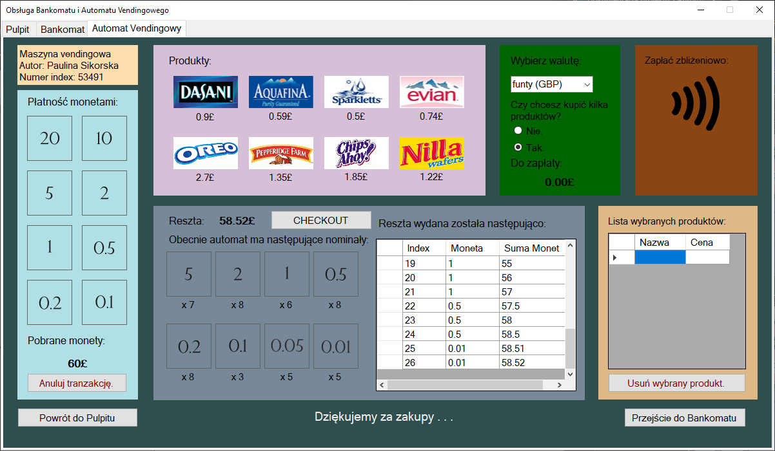

Jak widać na powyższych screenach, algorytm wybiera wyłącznie z dostępnych monet / banknotów.

* 1. Jeny.

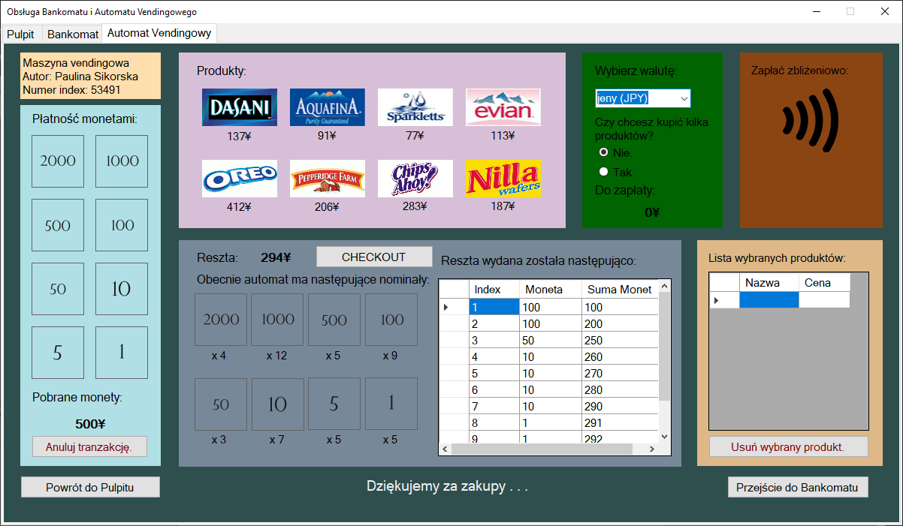

* 1. Wony.

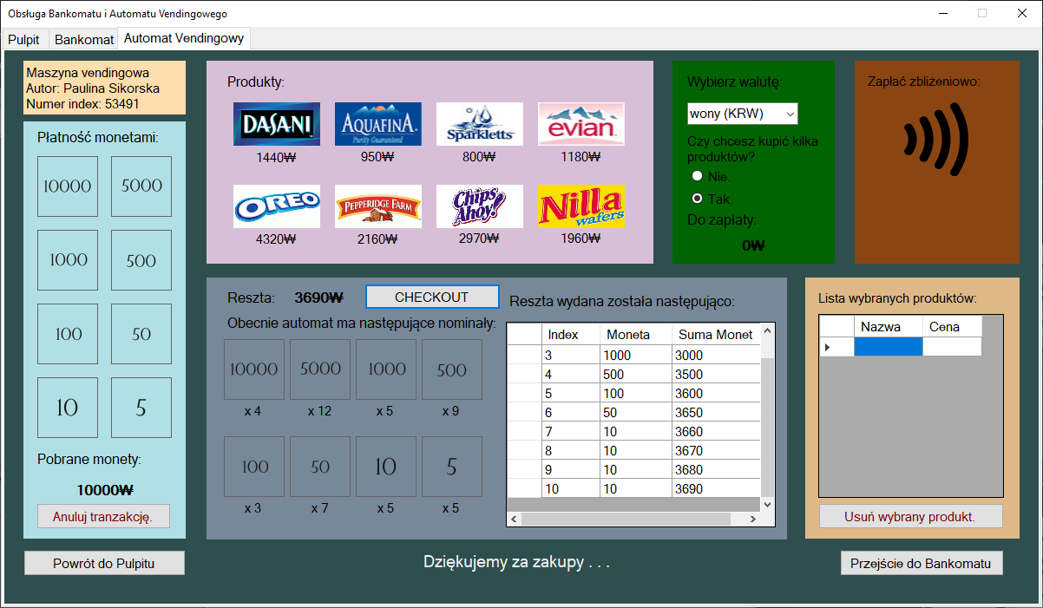

Jak widać na screenach, różne waluty mają różne nominały, co jest dostosowane w sekcji wyboru monet do płatności oraz pokazywaniu dostępnych, wylosowanych nominałów.

# Za kulisami programu.

Algorytm wydawania reszty

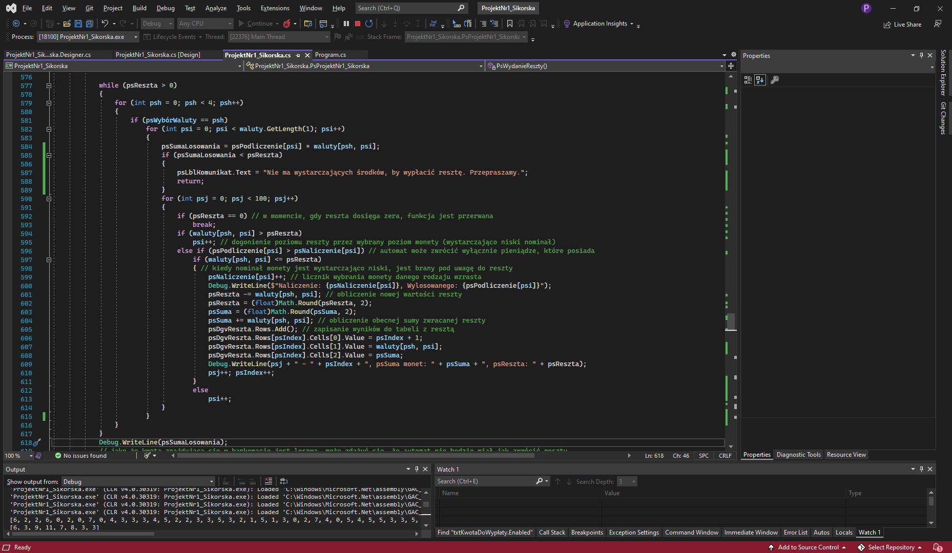Algorytm działa aż reszta będzie równa zero (z wyjątkiem sytuacji, gdzie reszta jest większa od wylosowanej ilości pieniędzy w automacie, kiedy algorytm przestaje się powtarzać i wraca do poprzedniej metody). Jako pierwszy krok, dobierana jest wybrana przez użytkownika waluta (jako że mają różne wartości bilonów) z dwuwymiarowej tablicy.

Następnie obierany jest pierwszy bilon. Jeśli bilon jest większy od pozostałej reszty, algorytm iteruje do następnego bilonu. Jeśli nie jest większy, algorytm sprawdza, czy pozostały jeszcze bilony tej wielkości w automacie (z puli wylosowanych bilonów). Jeśli nie, algorytm przechodzi do następnej monety. Jeśli tak, aktualizowane są zmienne – od reszty odejmowany jest bilon, do sumy bieżącej jest on natomiast dodawany.

Wyniki zostają zapisane do tabeli: index, który naliczany jest po zaktualizowaniu zmiennych, wyczytana wysokość bilonu z tablicy ‘waluty’, oraz suma bieżąca algorytmu.

Algorytm wybiera najmniejszą możliwą ilość nominałów, jako że narzuca wybór jak najwyższych monet.